Задание к теме «Простой разрез».

Тема : «Построение третьего изображения детали по двум данным. Простые разрезы.».
Задание: По двум данным проекциям построить третью проекцию, выполнить разрезы горизонтальный и профильный, а также наглядное изображение в аксонометрической проекции (изометрию). Проставить размеры.
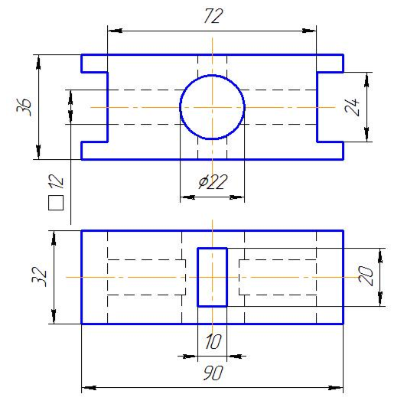

Вариант № 2

Тема : «Построение третьего изображения детали по двум данным. Простые разрезы.»
Задание: По двум данным проекциям построить третью проекцию, выполнить разрезы горизонтальный и профильный, а также наглядное изображение в аксонометрической проекции (изометрию). Проставить размеры.
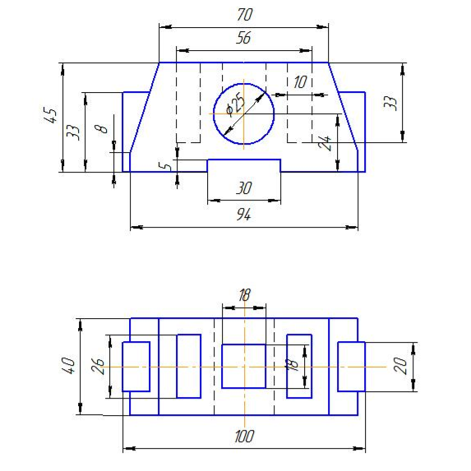

Вариант № 3

Тема : «Построение третьего изображения детали по двум данным. Простые разрезы.»
Задание: По двум данным проекциям построить третью проекцию, выполнить разрезы горизонтальный и профильный, а также наглядное изображение в аксонометрической проекции (изометрию). Проставить размеры.

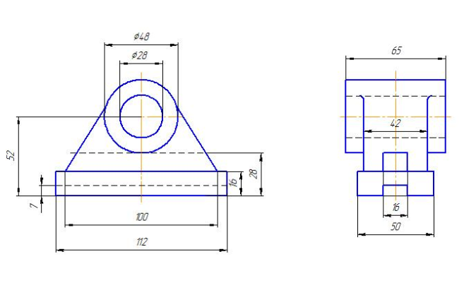

Вариант № 4

Тема : «Построение третьего изображения детали по двум данным. Простые разрезы.
Задание: По двум данным проекциям построить третью проекцию, выполнить разрезы горизонтальный и профильный, а также наглядное изображение в аксонометрической проекции (изометрию). Проставить размеры.

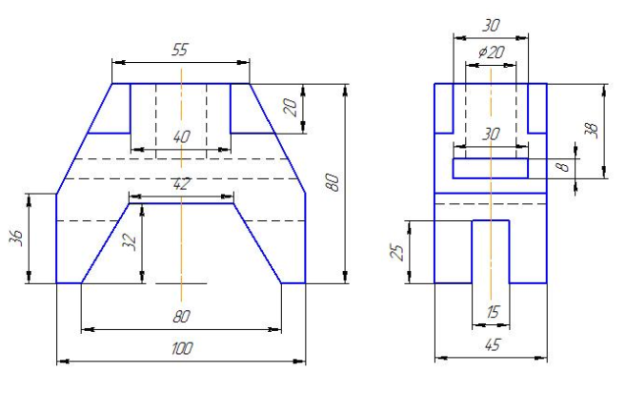

Вариант № 5

тема : «Построение третьего изображения детали по двум данным. Простые разрезы.»
Задание: По двум данным проекциям построить третью проекцию, выполнить разрезы горизонтальный и профильный, а также наглядное изображение в аксонометрической проекции (изометрию). Проставить размеры.

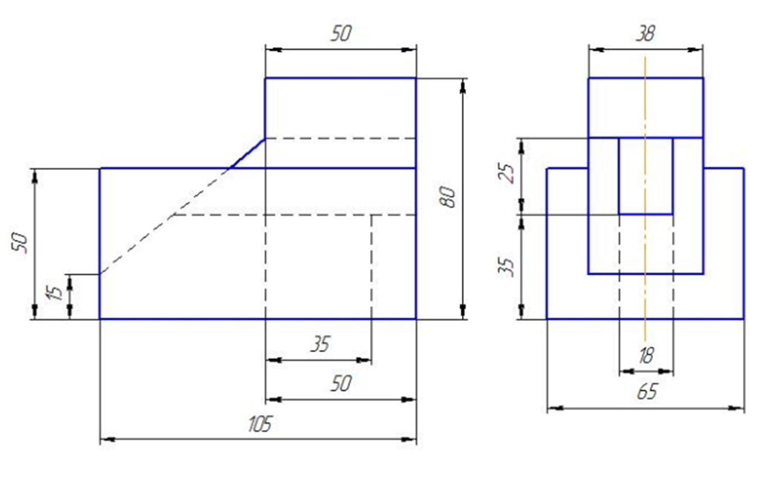

Вариант № 6

Тема : «Построение третьего изображения детали по двум данным. Простые разрезы.»
Задание: По двум данным проекциям построить третью проекцию, выполнить разрезы горизонтальный и профильный, а также наглядное изображение в аксонометрической проекции (изометрию). Проставить размеры.

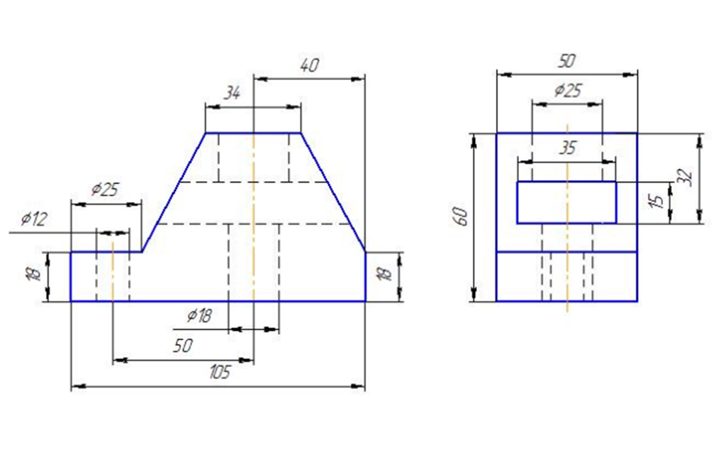

Вариант № 7

Тема : «Построение третьего изображения детали по двум данным. Простые разрезы.»
Задание: По двум данным проекциям построить третью проекцию, выполнить разрезы горизонтальный и профильный, а также наглядное изображение в аксонометрической проекции (изометрию). Проставить размеры.

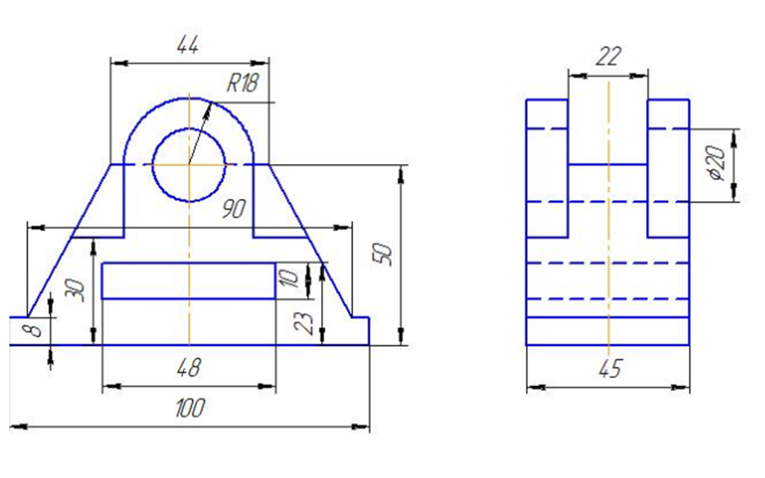

Вариант № 8

Тема : «Построение третьего изображения детали по двум данным. Простые разрезы.»
Задание: По двум данным проекциям построить третью проекцию, выполнить разрезы горизонтальный и профильный, а также наглядное изображение в аксонометрической проекции (изометрию). Проставить размеры.

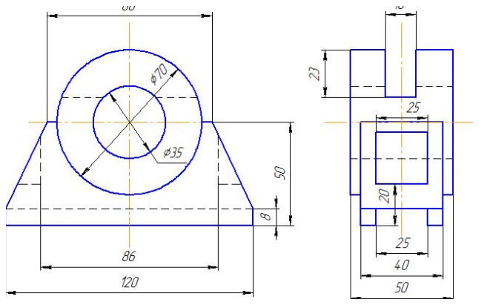

Вариант № 9
Тема : «Построение третьего изображения детали по двум данным. Простые разрезы.»
Задание: По двум данным проекциям построить третью проекцию, выполнить разрезы горизонтальный и профильный, а также наглядное изображение в аксонометрической проекции (изометрию). Проставить размеры.
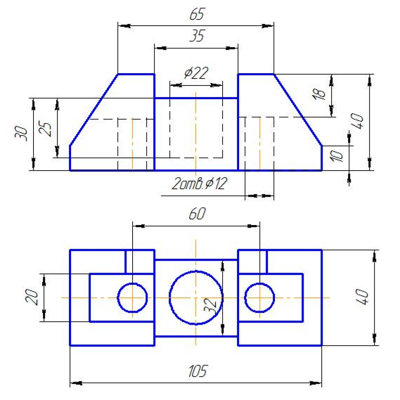

Вариант № 10
Тема : «Построение третьего изображения детали по двум данным. Простые разрезы.»
Задание: По двум данным проекциям построить третью проекцию, выполнить разрезы горизонтальный и профильный, а также наглядное изображение в аксонометрической проекции (изометрию). Проставить размеры.
